РОЗДІЛ 2. ЕКОНОМІЧНІ УМОВИ

2.1. Основні галузі народного господарства в районі
розташування лісгоспу
Територія розташування лісгоспу розміщена на чотирьох адміністративних районах: Бородянському, Вишгородському, Києво-Святошинському, Макарівському м.Ірпінь та м.Буча. Основна територія лісгоспу розташована в Бородянському районі (89,9%).
Район розташування лісгоспу відноситьтся до числа аграрно-промислових районів області з добре розвинутим сільським господарством.
Провідною галуззю народного господарства являється землеробство, яке спеціалізується на вирощуванні зернових, технічних і овочевих культур, а також м’ясомолочне тваринництво, розвинуте свинарство. В смт Немішаєве розташований Україн-ський науково-дослідний інститут картоплярства Української академії аграрних наук.
Провідні промислові підприємства району: ВАТ " Пiскiвський завод скловиробів" (виробництво ємкостей із скла); ТОВ «Артель» (виробництво сумішей будівельного приз-начення торгівельної марки «Артісан»); ТОВ «Баліс» (виробництво рибних продуктів); ВАТ «Борекс» (виробляє гідравлічні екскаватори, змінне робоче обладнання для екскаваторів, гідророзподільники, клапани, гідрозажими, гідрозамки, комбайни кормозбиральні, обладнання для обробки ґрунту, техніка для збирання цукрового буряка, техніка для копання картоплі). ПрАТ "Клавдіївський дослідно-експериментальний завод" (виробництво парових котлів); ПП "Електромаш-комплект" (виробництво плит, штаб, труб та профілів з пластмас); ТОВ "Укрпродмаш-буд" (виробництво машин та устаткування для перероблення сільгопродуктів); ПП "Корал-дизайн" (виробництво ялинкових прикрас); ТОВ « Кардинал» (переробка молоч-ної продукції);; ТОВ «Славянский Дом» (переробка м’ясних продуктів, овочів та фруктів); ТОВ «Алюпол» (вироби з алюмінію).
Заготівлею деревини займається ДП „КЛАВДІЄВСЬКИЙ ЛІСГОСП”, ДП „ТЕТЕ-РІВСЬКИЙ ЛІСГОСП”.
Лісистість адміністративних районів, на території яких розташований лісгосп складає: – Бородянського – 39,9 %, Вишгородського – 41,1 %, Києво-Святошинського –22,7 %, Макарівського – 25,3%, м.Ірпінь – 24,2%.
Ліси на території району розташовані рівномірно, масивами.

2.2. Обсяги заготівлі деревини та її реалізація

В 2013 році в лісах лісгоспу в цілому було заготовлено 66,07 тис.м³ ліквідної деревини, в т.ч. ділової 32,30 тис.м³. Із загального обсягу заготовленої ліквідної деревини хвойні породи складають 82% (54,11 тис.м³), твердолистяні породи складають 10% (6,73 тис.м³), м’яколистяні 8% (5,23 тис.м³).
Основні сортименти, що заготовляються в лісгоспі: пиловник 60 %, будівельний ліс – 10 %, дров’яна деревина для технологічних потреб 20 % і дрова паливні 10 %.
В останній рік ревізійного періоду обсяги реалізації деревини становили: на внут-рішній ринок – 23,59 тис.м³, для місцевих потреб населення – 6,98 тис.м³, на власні потреби – 1,10 тис.м³.
Найбільшим попитом в споживачів користується лісоматеріали такі, як пиловник, технологічна сировина, фансировина, баланси, а також дрова паливні.

2.3. Характеристика шляхів транспорту

Район розташування лісгоспу характеризується добре розвинутою мережею шляхів транспорту загального користування.
Основними транспортними магістралями в зоні діяльності лісгоспу є:
- міжнародна автомобільна дорога Київ-Ковель-Ягодин (на Люблін), індекс дороги
М-07, протяжністю в зоні діяльності лісгоспу 32 км;
-територіальна автомобільна дорога Гостомель-Берестянка-Мирча, індекс дороги Т – 10-11 протяжністю в зоні діяльності лісгоспу 55 км;
-територіальна автомобільна дорога Фаневичі-Бородянка-Макарів-Бишів, індекс дороги Т-10-19 протяжністю в зоні діяльності лісгоспу 34 км;
- залізниця Киїів-Ковель протяжністю в зоні діяльності лісгоспу 33 км.
Протяжність лісогосподарських доріг на території лісгоспу складає 395,7 км, із них поліпшених з твердим покриттям 17,5 км.
Загальна протяжність шляхів транспорту за нормативами (положення про лісові пожежні станції додаток 2) на 1000 га площі складає 38 км, а ступінь забезпеченості відповідно до нормативів (17,9 км) 47,1%.
Більшість лісових доріг має невисокий технічний стан, на них відсутні паспорти, час експлуатації раніше збудованих чи поліпшених доріг перевищує 30 років. Такі дороги потребують капітального ремонту.
Від густоти дорожньої мережі та від її стану залежить ефективність лісогосподарської діяльності, можливість застосування нових машин і механізмів, вирішення соціальних питань у віддалених населених пунктах, для потреб охорони і захисту лісів, можливість рекреаційного використання, тощо.
В зв’язку з цим необхідно проводити будівництво нових лісових доріг.
Державним агентством лісових ресурсів України розроблено „Стратегію розвитку транспортної мережі в лісовій галузі”. виконуючи її ДП „КЛАВДІЄВСЬКИЙ ЛІСГОСП” побудував за останні роки 4,0 км лісових покращених профільованих гравійних доріг, що покращило умови лісоексплуатації в прилеглих до них кварталах, використання в рекреаційно-оздоровчих цілях, для охорони і захисту лісу.

2.4. Віднесення лісів до поясів і розрядів рентної плати за заготівлю деревини основних лісових порід

Ліси лісгоспу віднесені до І поясу рентної плати за заготівлю деревини основних лісових порід. Розподіл лісів за розрядами рентної плати проведено згідно чинного Податкового кодексу України в частині розділу IХ «Збір за спеціальне використання лісових ресурсів» згідно рентної плати за заготівлю деревини основних лісових порід.
Існуючий розподіл площі лісів на пояси і розряди рентної плати (табл. 2.4.1.) відповідає сучасним економічним умовам і не потребує перегляду.

2.4.1. Поділ території лісгоспу за розрядами рентної плати за заготівлю деревини основних лісових порід

Лісництво | Пункти відвантаження деревини | Номери  кварталів | Розряди  рентної плати | Загальна площа
1. Існуючий та запроектований
Пояс рентної плати – I
Шибенське | Немішаєве | 1-26, 28, 33, 41-53, 56-64, 68-96 | 2 | 4360,0
Шибенське | Немішаєве | 27, 29-32, 34-40, 54-55, 65-67 | 3 | 930,0
Разом по лісництву: |  |  |  | 5290,0

продовження таблиці 2.4.1.
Лісництво | Пункти відвантаження деревини | Номери  кварталів | Розряди  рентної плати | Загальна площа
Дібровське | Немішаєве | 1-34, 38-53 | 1 | 2851,0
Дібровське | Немішаєве | 35-37, 54-60, 61-78 | 2 | 1732,0
Разом по лісництву: |  |  |  | 4582,0
Здвижівське | Немішаєве | 1-57 | 2 | 3260,0
Клавдієвське | Немішаєве | 36-41, 46-54, 59-65,  69-89 | 1 | 2159,6
Клавдієвське | Немішаєве | 1-35, 42-45, 55-58,  66-68 | 2 | 2567,0
Разом по лісництву: |  |  |  | 4726,6
Луб’янське | Немішаєве | 1-76 | 2 | 4233,0
Всього по лісгоспу: |  |  |  | 22091,6
в тому числі за розрядами рентної плати:
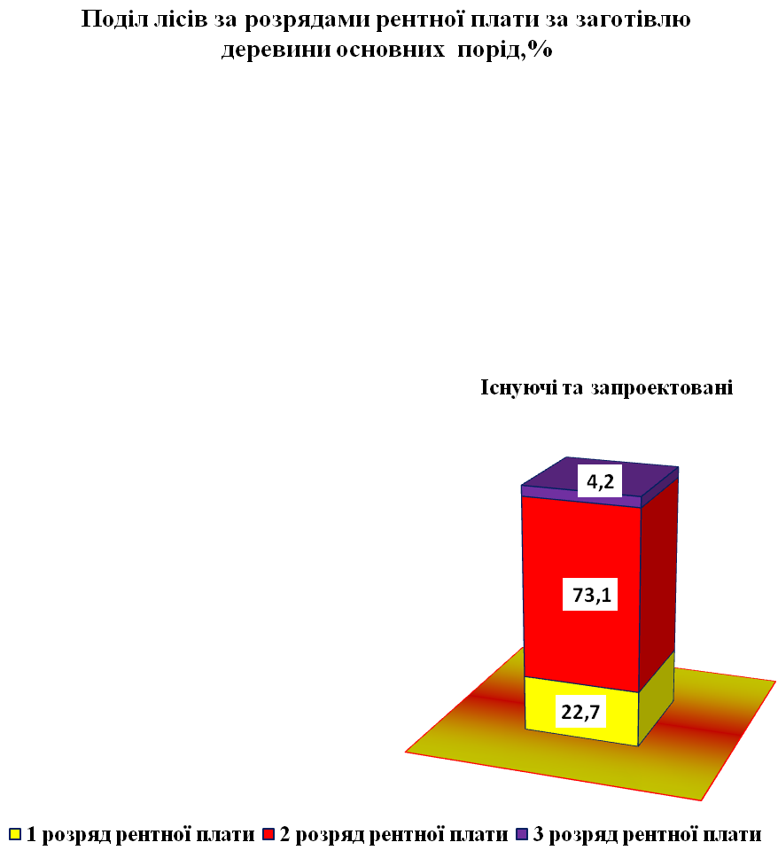 |  |  | 1 | 5009,6
 |  |  | 2 | 16152,0
 |  |  | 3 | 930,0
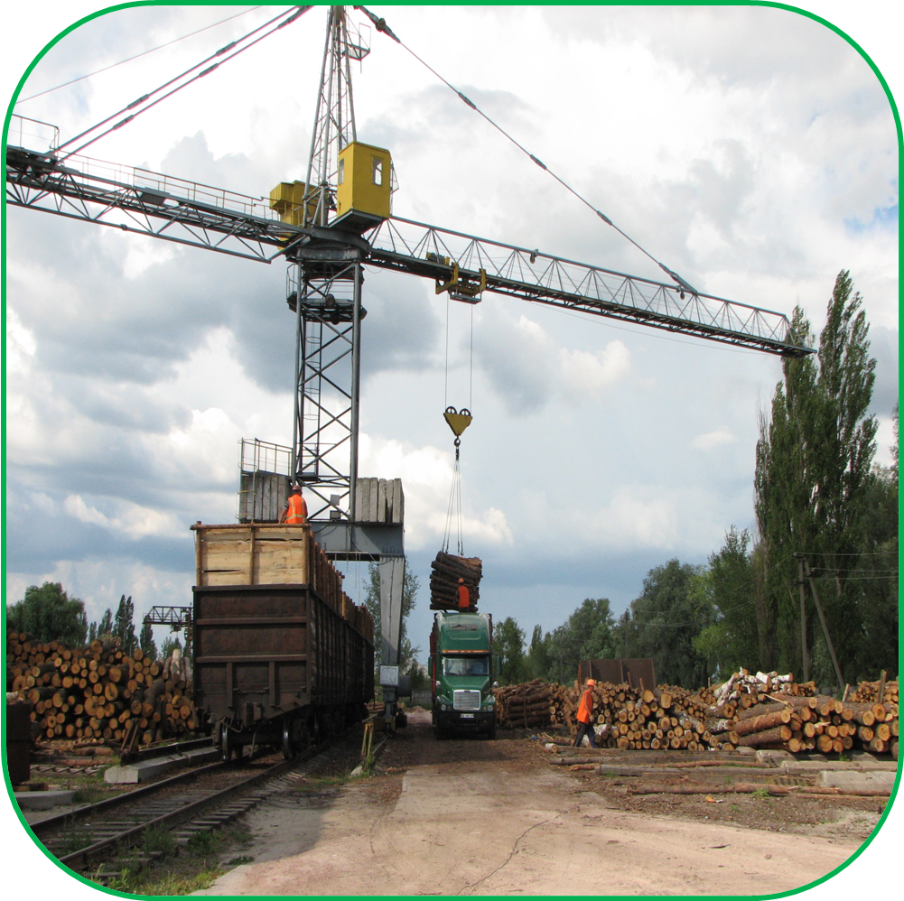

Запропонований розподіл площі лісів за поясами і розрядами рентної плати приводиться на карті-схемі.
Заготовлена деревина вивозиться на нижній склад, що знаходиться на ст. Немішаєве та є пунктом відвантаження деревини з лісгоспу.

2.5. Основні показники ведення лісового господарства, виробнича потужність лісгоспу

Господарська діяльність лісгоспу спрямована на ефективне виконання на базі досягнень науки і техніки повного комплексу лісогосподарських лісозаготівельних, лісовідновних заходів, спрямованих на раціональне невиснажливе використання і відтворення лісових ресурсів з метою охорони навколишнього середовища.
Показники таблиці 2.5.1. ( середній розмір лісокористування на 1 га вкритих лісовою рослинністю лісових ділянок, річний обсяг з лісовідновлення лісів) вказують на високу інтенсивність ведення лісового господарства.
Технічне і транспортне забезпечення не достатнє для виконання виробничих планів, парк автомобілів застарілий, враховуючи їх стан, є потреба в оновленні та заміні.
Ступінь забезпечення транспортними засобами становить 100%. Виробничим фондом
лісгосп забезпечений на 100%, житловим на 100%. Кадрами постійних робітників лісгосп забезпечений на 100%. Нестача поповнюється за рахунок сезонних і тимчасових робітників.

2.5.1. Основні показники ведення лісового господарства. Рівень інтенсивності ведення лісового господарства

Найменування показників | Одиниця вимірювання | За даними минулого  л/в | За даними теперішнього л/в
1.Річний обсяг лісокористування (ліквід) – усього | тис.м³ | 55,13 | 109,78
в т.ч. від рубок головного користування | тис.м³ | 39,04 | 47,35
2.Середній обсяг лісокористування з 1 га  вкритих лісовою рослинністю лісових  ділянок | м³ | 3,2 | 5,7
3.Річний обсяг робіт з відтворення лісів:
– створення лісових культур | га | 219,9 | 167,4
– природне поновлення | га | 24,2 | 48,0
- сприяння природному поновленню | га | - | 2,2

Основні форми організації праці – залучення приватних структур для виконання окремих видів лісогосподарських робіт – лісозаготівлі деревини, наймані бригади згідно договорів.

2.6. Значення лісового господарства в економіці району розташування лісгоспу і охороні довкілля

Лісове господарство в економіці району розташування займає провідне місце. Основні напрямки його розвитку - виконання планових завдань з виробництва товарів народного споживання і задоволення місцевих потреб в деревині. Лісові ресурси лісгоспу являються основною базою лісозаготівельної і деревообробної промисловості, де роботою зайнята значна частина місцевого населення.
Загальна потреба районів у деревині з місцевих лісів задовольняється на 43%, в тому числі з лісів господарства – 38%.
Наявні в лісовому фонді сільськогосподарські угіддя використовуються для потреб підприємства, а також для лісової охорони, робітників і службовців лісгоспу. Значення сільськогосподарських угідь в кормовому балансі районів розташування лісгоспу незначне – до 1%.
З побічних лісових користувань мають місце: випасання худоби, розміщення пасік, збирання лікарських рослин, ягід місцевим населенням.
Мисливська фауна в лісах лісгоспу представлена: оленем благородним, кабаном, козулею, зайцем-русаком, борсуком, лисицею, куницею лісовою, бобром, ондатрою, єнотовидною собакою, а також пернатою дичиною: куликами, голубами, сірою куріпкою, перепілкою, качками. Полювання носить спортивний характер за ліцензіями на кабанів, оленів, козуль, а за відстрільними картками на зайців і лисиць.
Крім задоволення потреб народного господарства в деревині і продукції побічних лісових користувань, лісові насадження мають важливе природоохоронне і рекреаційне значення. Особливо важливе значення мають ліси, які захищають ґрунти від водної і вітрової ерозії, що зберігає родючість ґрунтів і підвищує врожайність сільськогосподарських культур. Велике водорегулююче значення лісів, які покращують гідрологічний режим ріки Здвиж її притоків і струмків.
Велике значення і рекреаційної ролі лісів з їх великою кисневою і фітоприродно-продуктивною потужністю, яка має властивості зменшувати або поглинати шкідливі викиди в атмосферу та інші негативні явища природи. Все це разом взяте вказує, яку велику роль відіграють ліси в зоні діяльності лісгоспу, господарська діяльність якого повинна бути направлена на збереження, збагачення лісових ресурсів, при раціональному їх використанні, на підвищення захисних, водоохоронних, санітарно-гігієнічних функцій лісу.

2.7. Сертифікація лісів

Цей проект організації і ведення лісового господарства розроблений на засадах сталого розвитку лісового господарства, як це передбачено чинним Лісовим кодексом України (статті 2, 34, 48, 55, 56), «Концепцією реформування та розвитку лісового господарства», ухваленої КМ України від 18.04.2006 р. №208.
Ведення лісового господарства на засадах сталого розвитку передбачає поєднання економічних, екологічних та соціальних аспектів лісогосподарської діяльності з метою збереження, невиснажливого використання лісів та підтримування їх багатогранних функцій на довгострокову перспективу.
Розроблені положення проекту відповідають основним принципам сталого ведення лісового господарства: відповідність чинному законодавству України, та угодам, ратифікованих Україною; лісогосподарські заходи спрямовуються на багатоцільове використання продуктів і функцій лісу з метою підвищення економічної складової підприємств та отримання екологічних і соціальних вигод; збереження лісового біорізноманіття, унікальних лісових систем; розроблення системи заходів з ведення лісового господарства, їх вчасне оновлення і уточнення; постійне спостереження за станом лісів, контроль за виконанням лісогосподарських заходів; збереження лісів, які мають природоохоронне значення.
Для поширення практики управління лісами та лісокористування на засадах сталого розвитку започатковано систему добровільної лісової сертифікації.
Лісовий фонд лісгоспу в даний час не сертифікований. Систему ведення лісового господарства у лісгоспі необхідно привести у відповідність до міжнародних вимог щодо управління лісами та лісокористуванням на засадах підтримання сталого розвитку.
Лісовпорядкування рекомендує провести сертифікацію лісів в перші роки ревізійного періоду.
Встановлення ознак особливо цінних для збереження лісів (ОЦЗЛ) проведено в процесі підготовки до сертифікації на основі практичного посібника «Особливо цінні для збереження ліси: визначення та господарювання» (2008) та діючого «Порядку поділу лісів на категорії та виділення особливо захисних лісових ділянок» (2007). Результати обстеження лісового фонду з метою виділення ОЦЗЛ, погоджені з зацікавленими сторонами, представлені в таблиці 2.7.1.

Таблиця 2.7.1. Площа виявлених особливо цінних для збереження лісів

Категорія ОЦЗЛ | Лісництва | Площа, га
1.Природно-заповідні території | Луб’янське  Дібровське | 47,9  78,0
2.Лісові території, які є місцеоселенням видів, що перебувають під загрозою знищення, вимирають та ендемічні види | Луб’янське  Шибенське | 9,4  0,5
2. Лісові території, що містять рідкісні екосистеми та екосистеми під загрозою зникнення, або входять до складу таких екосистем | Дібровське | 14,0
3. Лісові території, які є ключовими для водозборів | Здвижівське | 1,7
продовження таблиці 2.7.1.
Категорія ОЦЗЛ | Лісництва | Площа, га
3. Лісові території, які є ключовими для водозборів | Дібровське  Шибенське | 69,8  55,9
4. Лісові території, що є визначальними для задоволення основних потреб місцевих громад | Здвижывське  Луб’янське  Клавдієвське  Дібровське  Шибенське | 17,5  23.3  342,4  1487,0  442,4
Всього: |  | 2589,8

Сертифіковані ліси забезпечуватимуть економічне, екологічне і соціально збалансоване ведення лісового господарства. Лісова продукція надходитиме з лісових ділянок, ведення господарства в яких здійснюється на принципах невиснажливого, постійного і неперервного лісокористування, з врахуванням охорони довкілля, збереження біорізноманіття, інтересів працівників лісу та місцевого населення.

